软 件 蓝 图
永鑫WMS系统 需求对接与方案确认书
项目名称 | 永鑫精工1.5亿支铣刀技改扩能项目——半成品立体仓、成品敏捷仓
文档名称 | 永鑫WMS系统软件蓝图（需求对接与方案确认书）
文档编号 | 【待填写】
版本号 | V2.6
编制单位 | 广东楠柏莞科技有限公司
编制人 / 日期 | 【待填写】 / 2026年11月10日
审核人 / 日期 | 【待填写】 / 【YYYY 年 MM 月 DD 日】
批准人 / 日期 | 【待填写】 / 【YYYY 年 MM 月 DD 日】
文档状态 | ☑ 草稿 □ 评审中 □ 已确认

本文档为 永鑫WMS系统软件蓝图 的需求对接与方案确认用文档，须由甲乙双方共同评审确认。

系统功能与流程
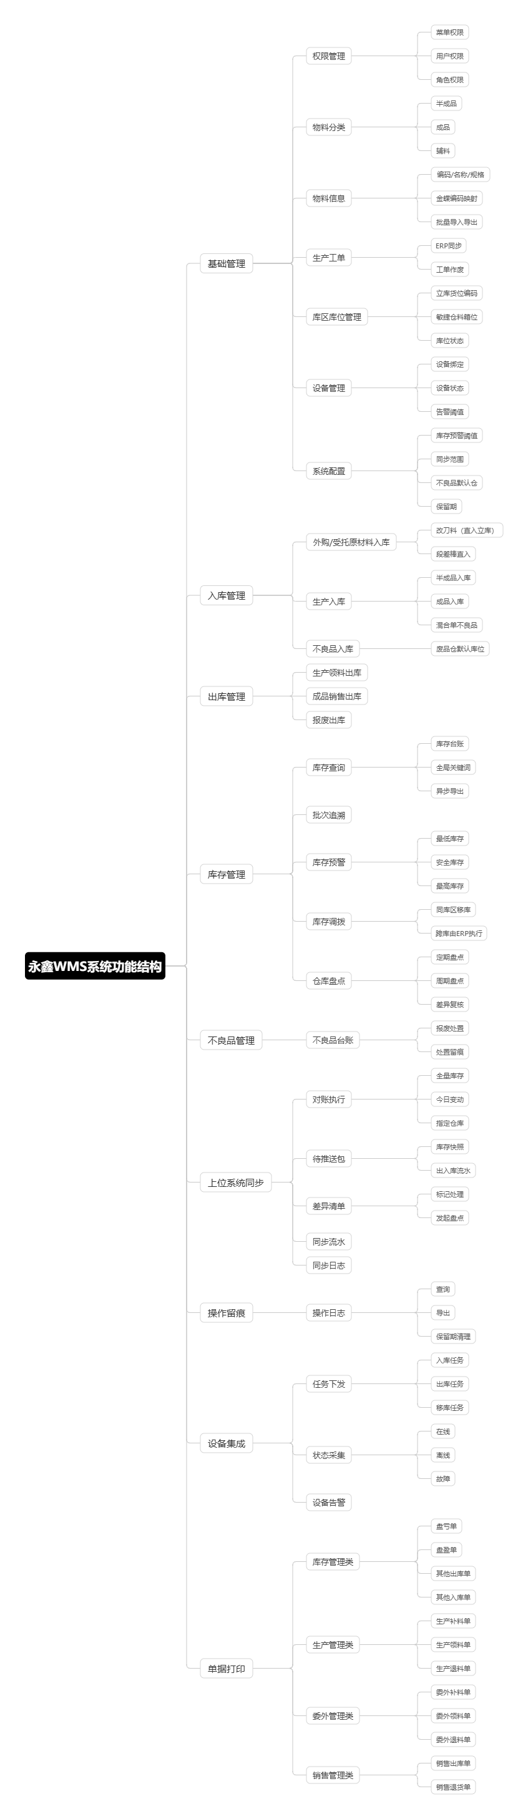
图 1 永鑫WMS系统功能结构图
流程图中所有节点均按「谁、用什么、做什么」描述操作动作；括号内为该动作的信息来源。
来源口径：登录账号＝WMS登录账号绑定的员工身份；设备台账＝WMS设备档案；ERP＝金蝶云星空；MES＝金蝶智慧车间；WMS库存＝系统实时库存；实盘＝现场清点；上位单据＝ERP下发的业务单据。

序号 | 流程编号 | 名称 | 说明
1 | YX-WMS-BD-001 | 物料与分类管理流程 | 基础数据
2 | YX-WMS-BD-002 | 生产工单管理流程 | 基础数据
3 | YX-WMS-BD-003 | 库区/库位与设备绑定流程 | 基础数据
4 | YX-WMS-BD-004 | 权限与系统配置流程 | 基础数据
5 | YX-WMS-RK-001 | 外购/受托原材料入库流程 | 入库
6 | YX-WMS-RK-002 | 生产入库流程（半成品/成品） | 入库
7 | YX-WMS-RK-005 | 不良品入库流程 | 入库
8 | YX-WMS-CK-001 | 生产领料出库流程（半成品） | 出库
9 | YX-WMS-CK-002 | 成品销售出库流程 | 出库
10 | YX-WMS-CK-004 | 库存调拨流程 | 出库
11 | YX-WMS-KC-001 | 库存预警与批次管理流程 | 库存与盘点
12 | YX-WMS-KC-002 | 仓库盘点与库存调整流程 | 库存与盘点
13 | YX-WMS-KC-004 | 库存查询与报表导出流程 | 库存与盘点
14 | YX-WMS-SB-001 | 上位系统数据同步流程（ERP/MES/WMS） | 设备集成与接口
15 | YX-WMS-SB-002 | WCS/RMS设备调度与状态采集流程 | 设备集成与接口
16 | YX-WMS-XT-001 | 不良品处理流程 | 辅助与异常处理
17 | YX-WMS-XT-002 | 操作日志留痕流程 | 辅助与异常处理
18 | YX-WMS-DY-001 | 单据打印流程 | 单据打印

流程编号 | YX-WMS-BD-001 | 名称 | 物料与分类管理流程
流程说明 |  | 流程图
物料分类（半成品、成品、辅料）与物料信息从金蝶ERP（BD_MATERIAL）同步，也支持管理员手工维护、批量导入导出。  物料以金蝶编码作为ERP匹配键，停用不物理删除；变更记录操作日志。  异常处理  物料编码重复：提示“编码已存在，请重新输入”。  分类映射失败：提示具体分组，拒绝同步该分类。  保存失败：回滚并提示失败原因。  批量导入格式错误：提示具体错误行与原因。  分类下有物料时不允许删除或停用。 |  | 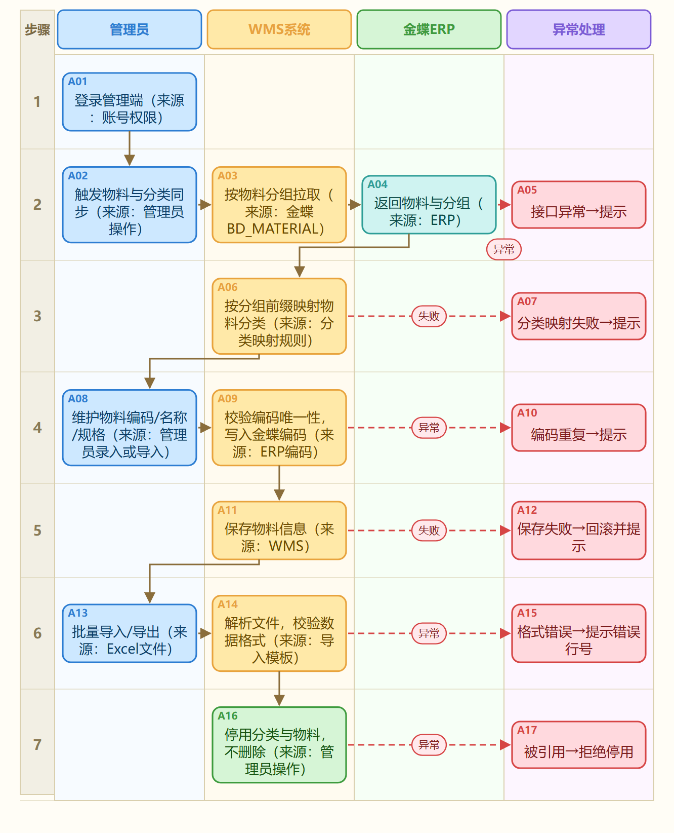  图 2 YX-WMS-BD-001 物料与分类管理流程流程图

流程编号 | YX-WMS-BD-002 | 名称 | 生产工单管理流程
流程说明 |  | 流程图
生产工单统一由金蝶ERP（PRD_MO）同步至WMS，WMS不再手工新建、审核或下达。  系统按工单号校验并upsert，同步成功后状态置为“已下达”，作为生产入库与领料出库的关键索引。  ERP作废的工单同步为“已作废”终态，作废前校验下游。  异常处理  接口异常：提示并记录日志，不生成工单。  字段缺失：提示具体缺失字段，拒绝同步该工单。  同步失败：自动重试3次，仍失败则告警并记录日志。  存在下游（用料清单或下级生产/委外订单）时不允许作废，需先清理下游。  无入库记录：提示“暂无入库记录”。 |  | 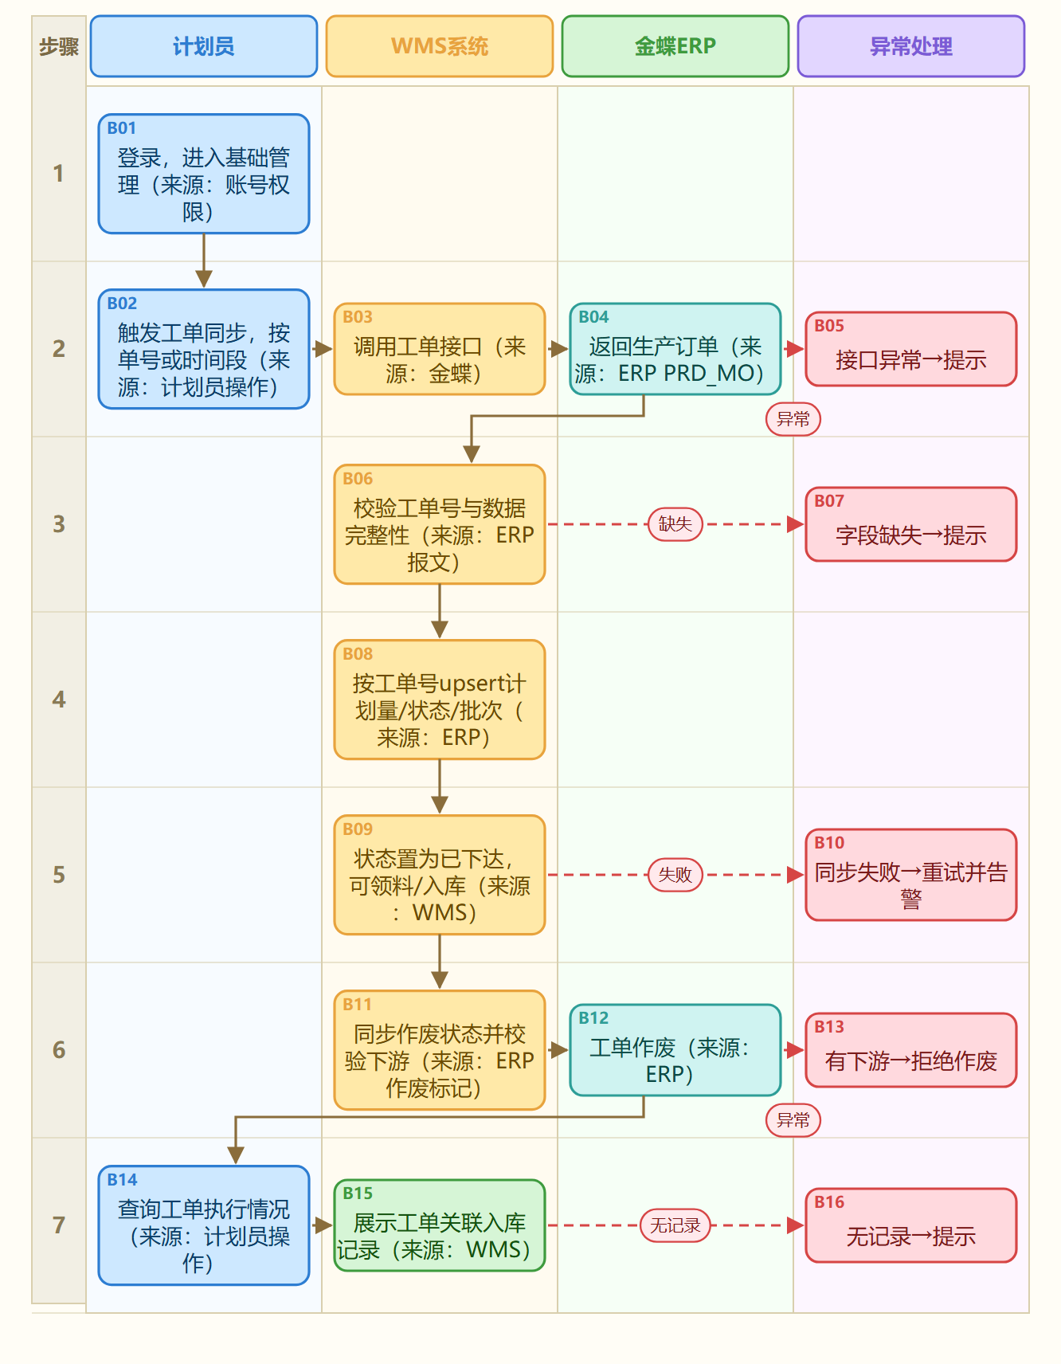  图 3 YX-WMS-BD-002 生产工单管理流程流程图

流程编号 | YX-WMS-BD-003 | 名称 | 库区/库位与设备绑定流程
流程说明 |  | 流程图
仓库档案从金蝶ERP（BD_STOCK）同步，仓库编码与金蝶1:1。  针对半成品立库与成品敏捷仓建立库位编码规则，配置WMS与WCS/RMS接口参数并绑定设备。  库位属性包括库区类型、货架排/列/层、承重与状态；删除前统一做引用完整性校验。  异常处理  库位编码重复：提示并拒绝保存。  设备绑定失败：检查设备在线状态，离线则告警。  库位内有物料时不允许修改库位属性。  被库存或单据引用的仓库/库区/库位/设备不允许删除。 |  | 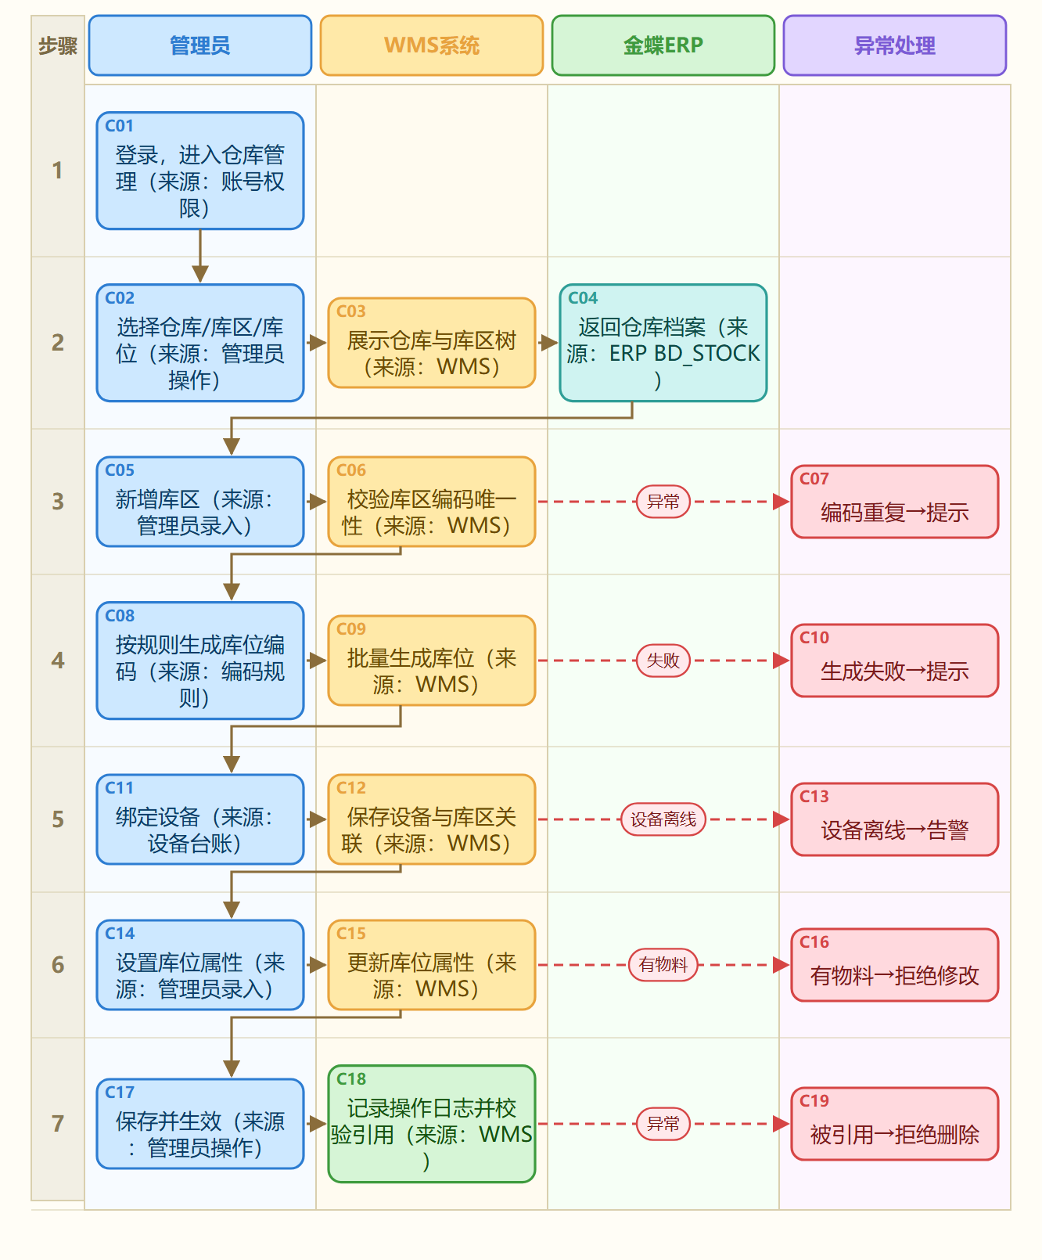  图 4 YX-WMS-BD-003 库区/库位与设备绑定流程流程图

流程编号 | YX-WMS-BD-004 | 名称 | 权限与系统配置流程
流程说明 |  | 流程图
系统管理员维护菜单权限、用户权限、角色权限，并配置库存预警阈值、上位系统同步范围与自动同步、不良品默认仓、设备告警阈值、审计与对账保留期。  配置项以枚举元数据为唯一事实源，保存时整组校验，变更留痕并支持回滚。  异常处理  配置冲突：提示“配置项存在冲突，请检查”。  阈值非法：提示取值范围并拒绝保存。  保存失败：回滚至上一版本，并提示失败原因。  未配置废品仓：不良品入库前提示联系管理员。 |  | 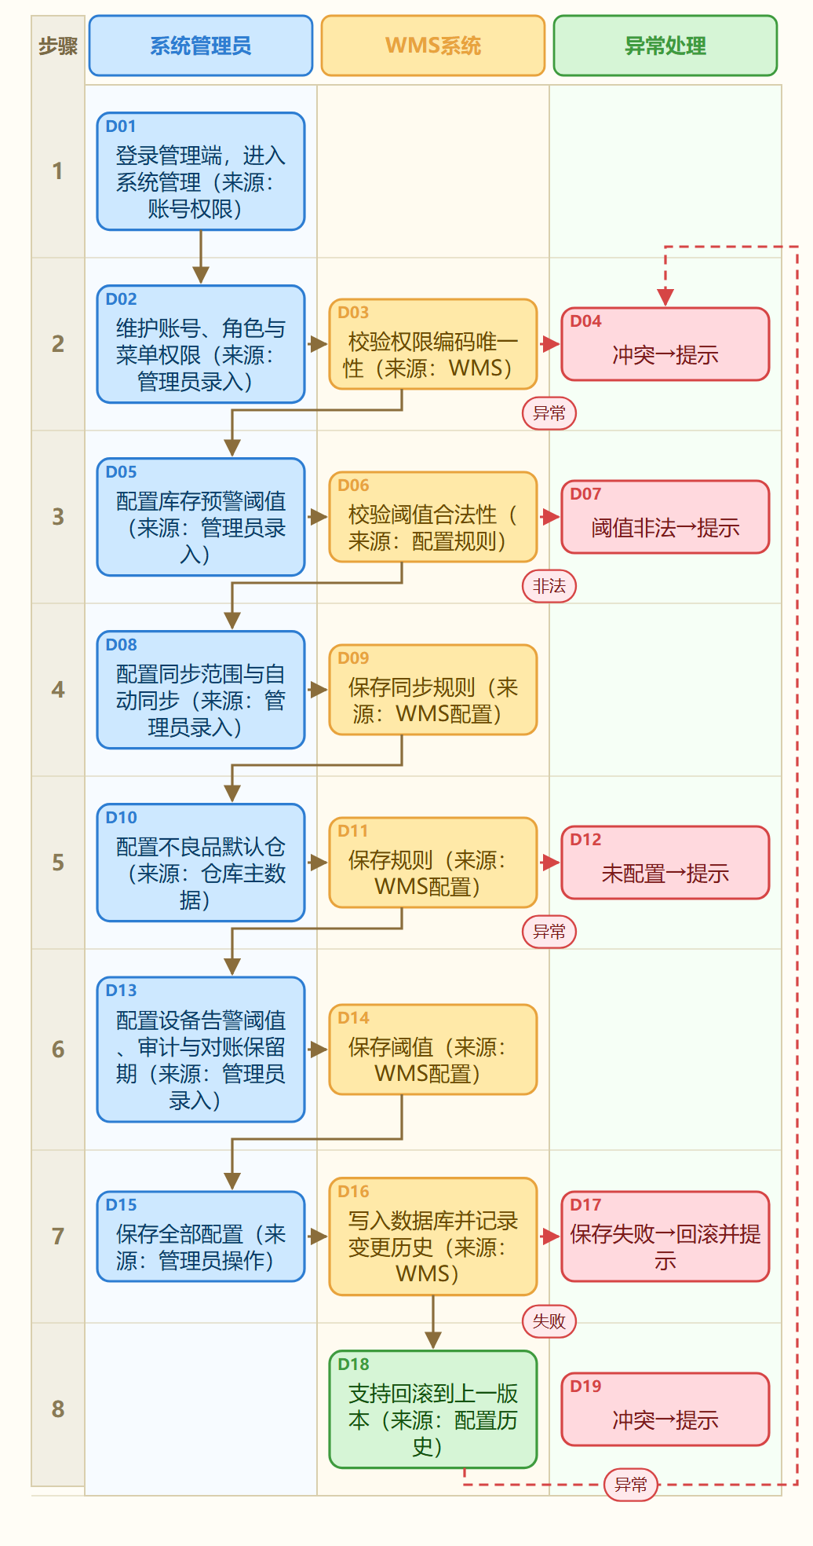  图 5 YX-WMS-BD-004 权限与系统配置流程流程图

流程编号 | YX-WMS-RK-001 | 名称 | 外购/受托原材料入库流程
流程说明 |  | 流程图
外购或受托的原材料到货后，按来料属性区分为改刀料与段差棒两类，两类处理方式完全一致：均直接进入半成品立库，物料编码保持不变。  流程为校验采购/受托订单、分配半成品立库货位、下发堆垛机入库、按设备回执更新库存；受托材料所有权不属于企业，单独记「受托库存」，与自有库存分开。  外购回写采购收料单，受托回写受托材料入库单；改刀料与段差棒均不经过任何加工环节。  异常处理  订单不存在：提示并拒绝入库。  库位不足：告警并转人工。  设备故障：告警并转人工处理。  同步失败：自动重试3次，仍失败则告警。  受托原材料属性不符：提示并通知受托方修订。 |  | 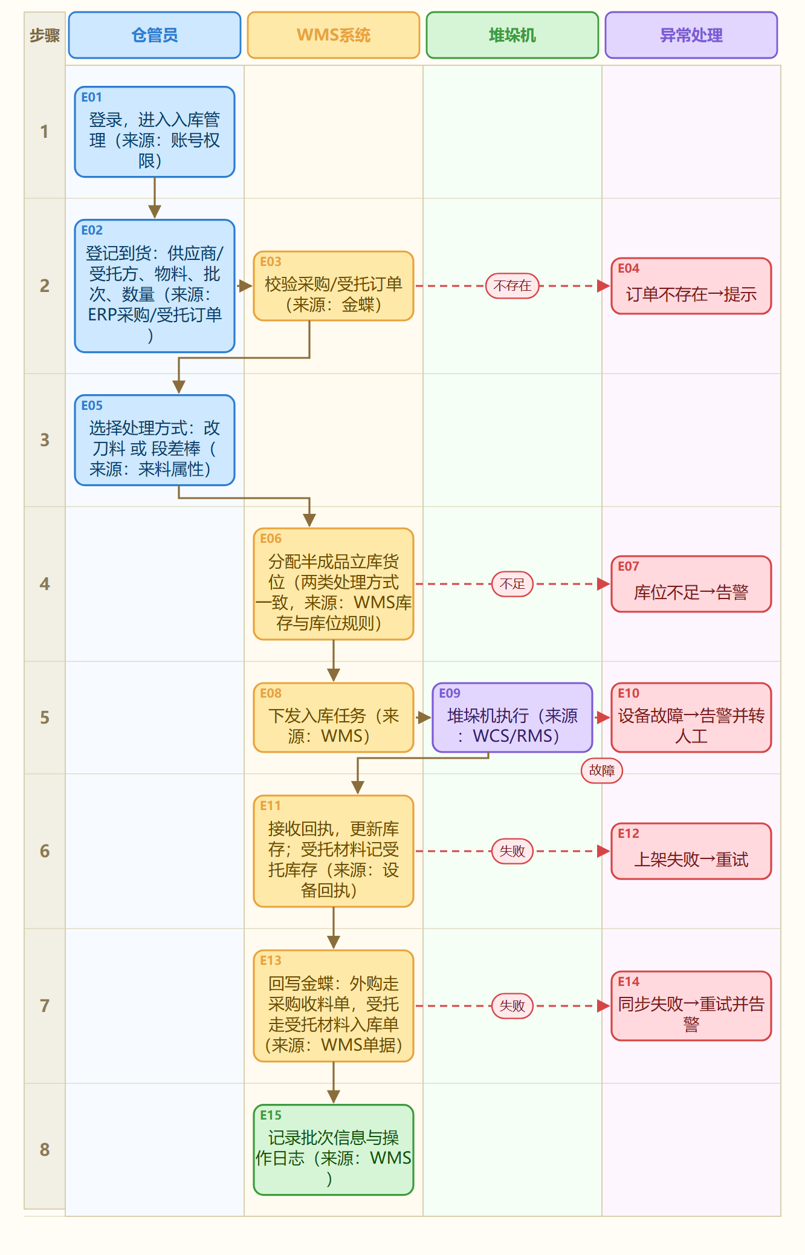  图 6 YX-WMS-RK-001 外购/受托原材料入库流程流程图

流程编号 | YX-WMS-RK-002 | 名称 | 生产入库流程（半成品/成品）
流程说明 |  | 流程图
生产完成后，操作员从ERP同步工单并创建生产入库单，分别登记良品与不良品数量。  良品分配立库/敏捷仓库位并由设备上架；不良品直接写入废品仓默认库位。  入库完成后回写金蝶：良品走生产入库下推，混合单的不良品另开其他入库单。  异常处理  工单不存在：提示“工单号无效”。  数量异常：提示“数量超出工单范围”。  库位不足：告警并转人工。  设备故障：告警并转人工处理。  同步失败：自动重试3次，仍失败则告警。 |  | 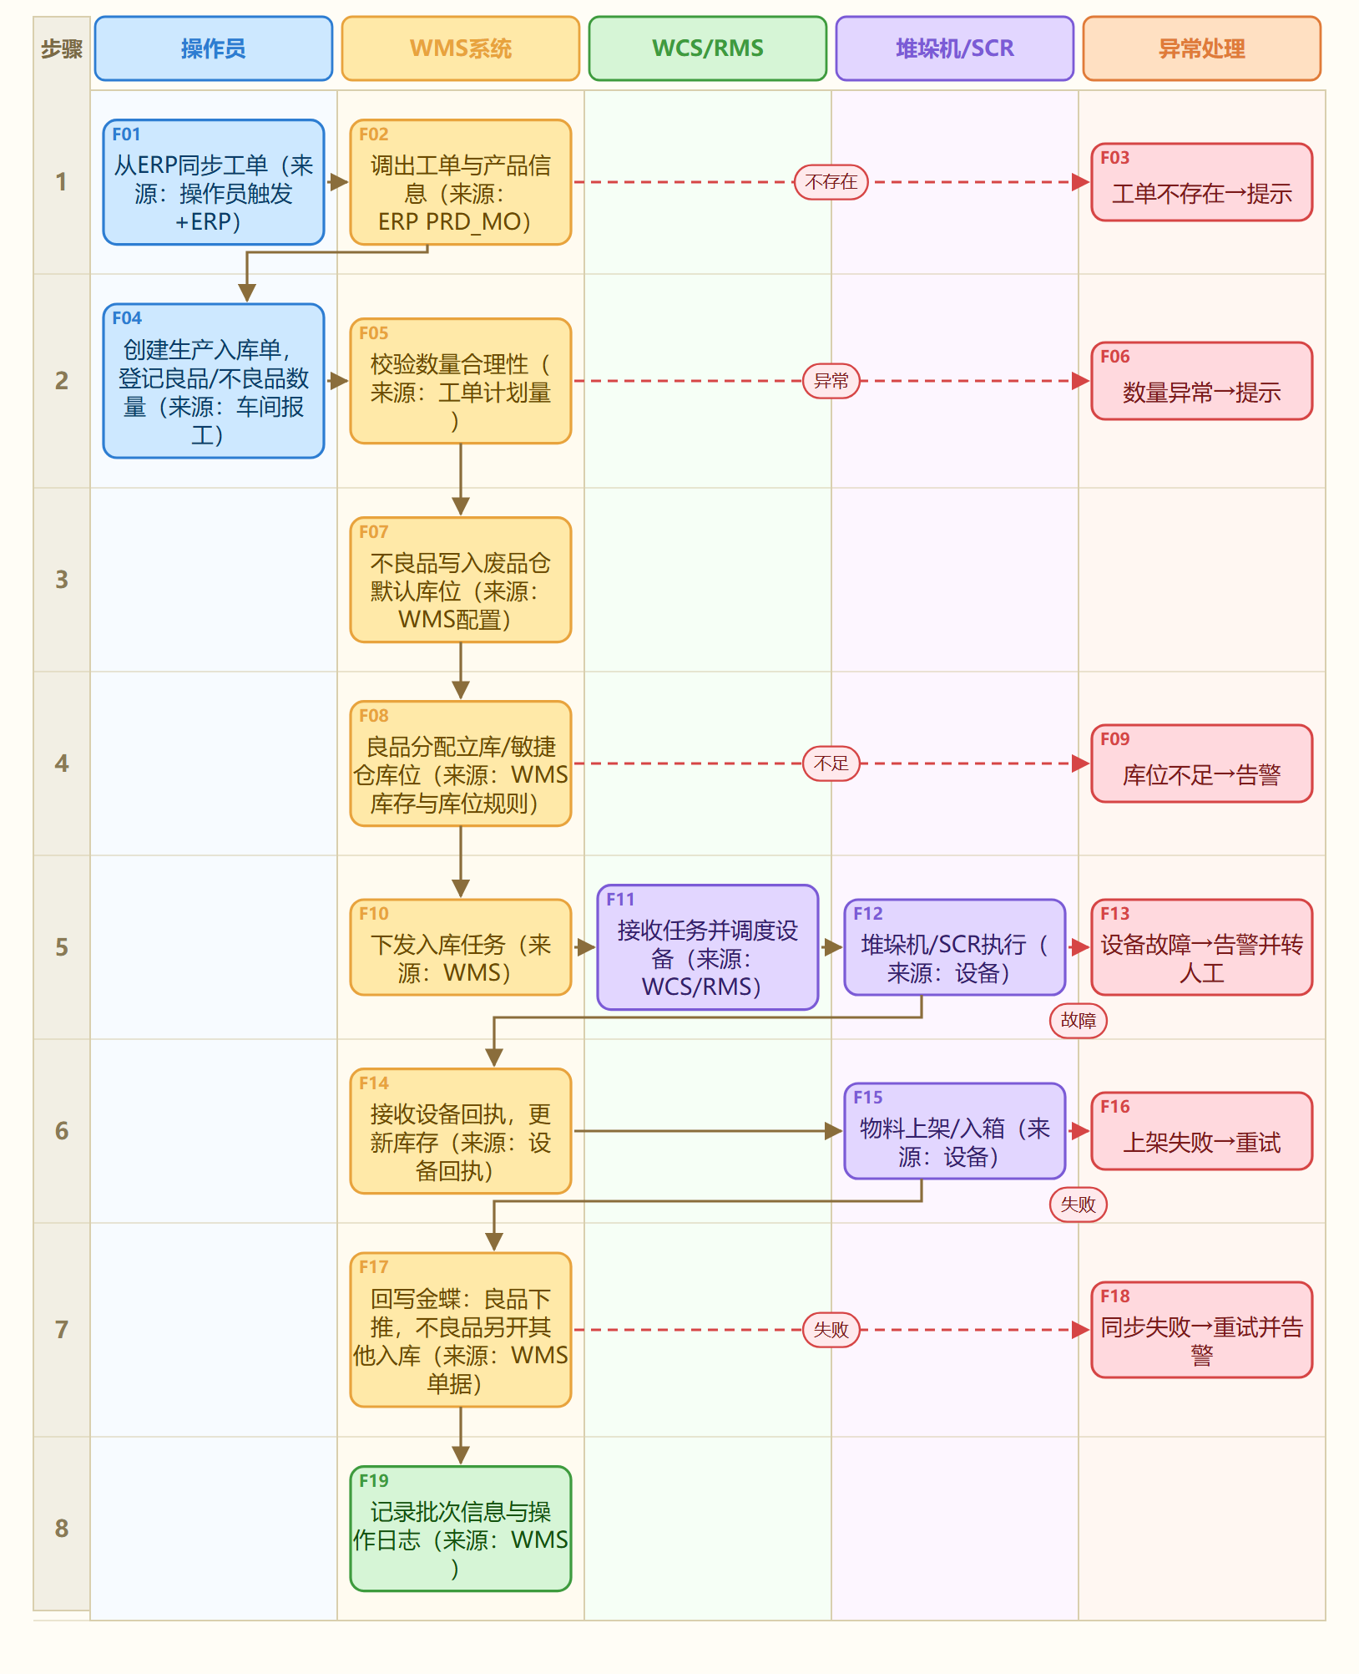  图 7 YX-WMS-RK-002 生产入库流程（半成品/成品）流程图

流程编号 | YX-WMS-RK-005 | 名称 | 不良品入库流程
流程说明 |  | 流程图
不良品分两类来源：① 生产过程中产生的产品不良品——由生产入库单登记，写入废品仓默认库位；② 受托原材料检验出的不良品——由受托到货/检验单登记，扣减受托库存，处置方式二选一：退货或入废品仓。  两类共用同一不良品台账，按实际发生回写金蝶其他入库单或退货单。  异常处理  单据无效：提示“工单号或受托订单无效”。  数量超出范围：提示“数量超出工单范围”。  废品仓未配置：提示联系管理员。  受托原材料不良未选择处置方式：提示选择退货或入废品仓；退货单由ERP采购管理生成。  同步失败：自动重试3次，仍失败则告警。 |  | 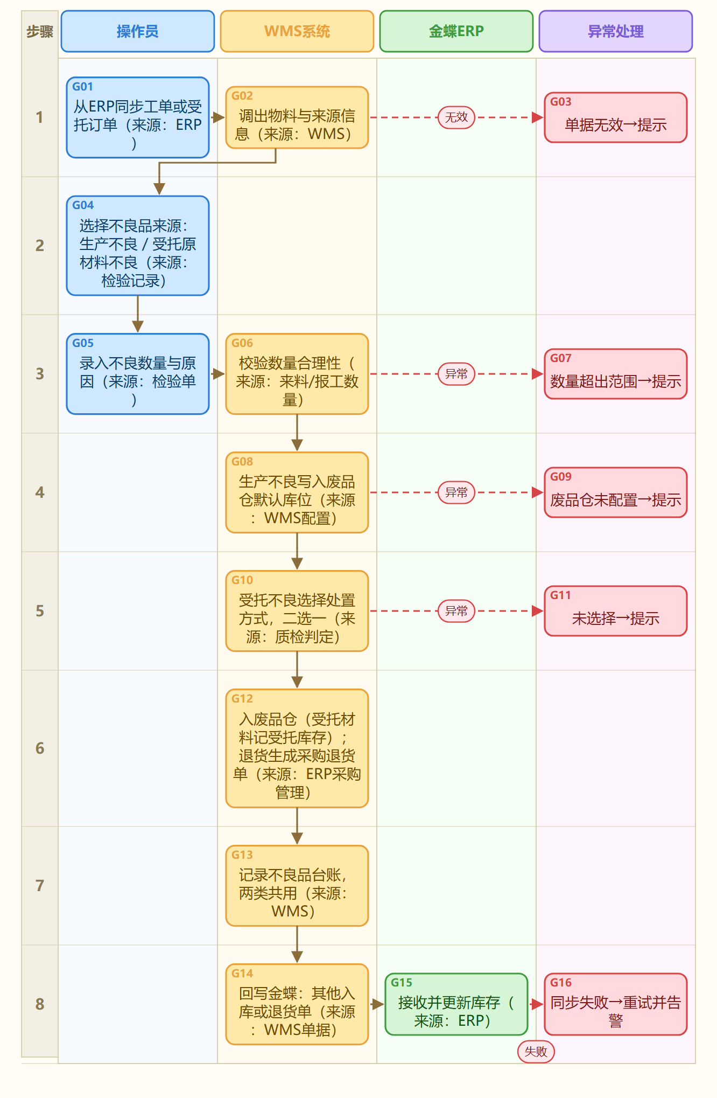  图 8 YX-WMS-RK-005 不良品入库流程流程图

流程编号 | YX-WMS-CK-001 | 名称 | 生产领料出库流程（半成品）
流程说明 |  | 流程图
领料人以登录账号作为员工身份，选择设备与工单，WMS从ERP同步的工单中调出待领物料与数量供核对：物料不符则取消出库并通知修订；数量可只领一部分（修改本次领料数量，但不得超过工单需求）。  库存足够时分配立库货位并下发堆垛机出库任务，设备回执后复核数量、扣减库存，生成领料记录（物料/数量/领取人/工单），再回写金蝶生产领料单。  库存不足时取消出库并通知计划修改工单数量。  异常处理  工单不存在：提示“工单号无效”。  物料不符：取消出库并通知相关人员修订信息。  数量超出范围：提示并拒绝确认。  库存不足：取消出库并通知计划修改工单数量。  设备故障：告警并转人工。  复核不一致：暂停出库并提示。  同步失败：自动重试3次，仍失败则告警。 |  | 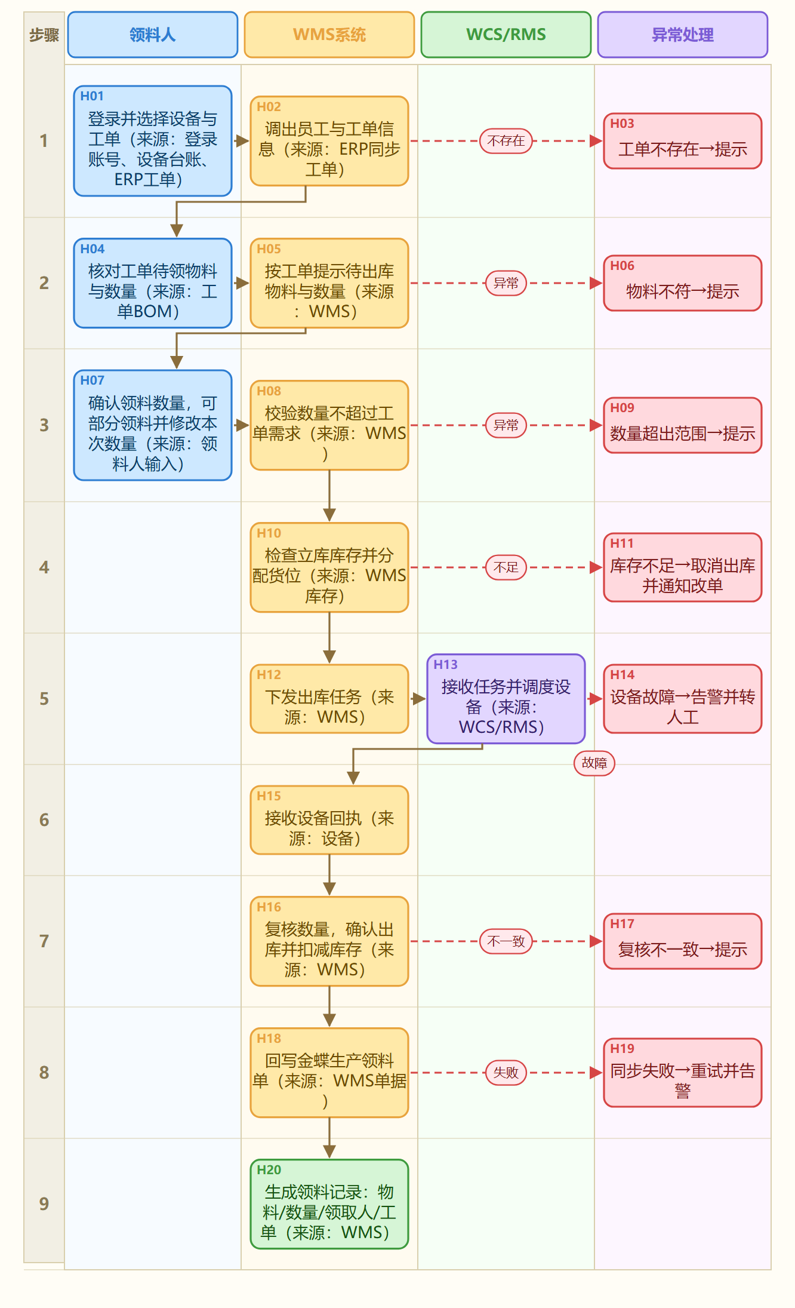  图 9 YX-WMS-CK-001 生产领料出库流程（半成品）流程图

流程编号 | YX-WMS-CK-002 | 名称 | 成品销售出库流程
流程说明 |  | 流程图
销售订单与发货通知单由ERP同步至WMS并生成出库待办。  仓管员选择发货通知单关联开单（支持部分数量），WMS分配料箱库位后调度SCR机器人和接驳分拣单元，从敏捷仓取出料箱经输送线送至出货口；复核无误后扣减库存、生成出库单，再回写金蝶销售出库单。  异常处理  订单不存在：提示并拒绝出库。  库存不足：告警并转人工。  设备故障：告警并转人工。  复核不一致：提示并暂停出库。  同步失败：自动重试3次，仍失败则告警。 |  | 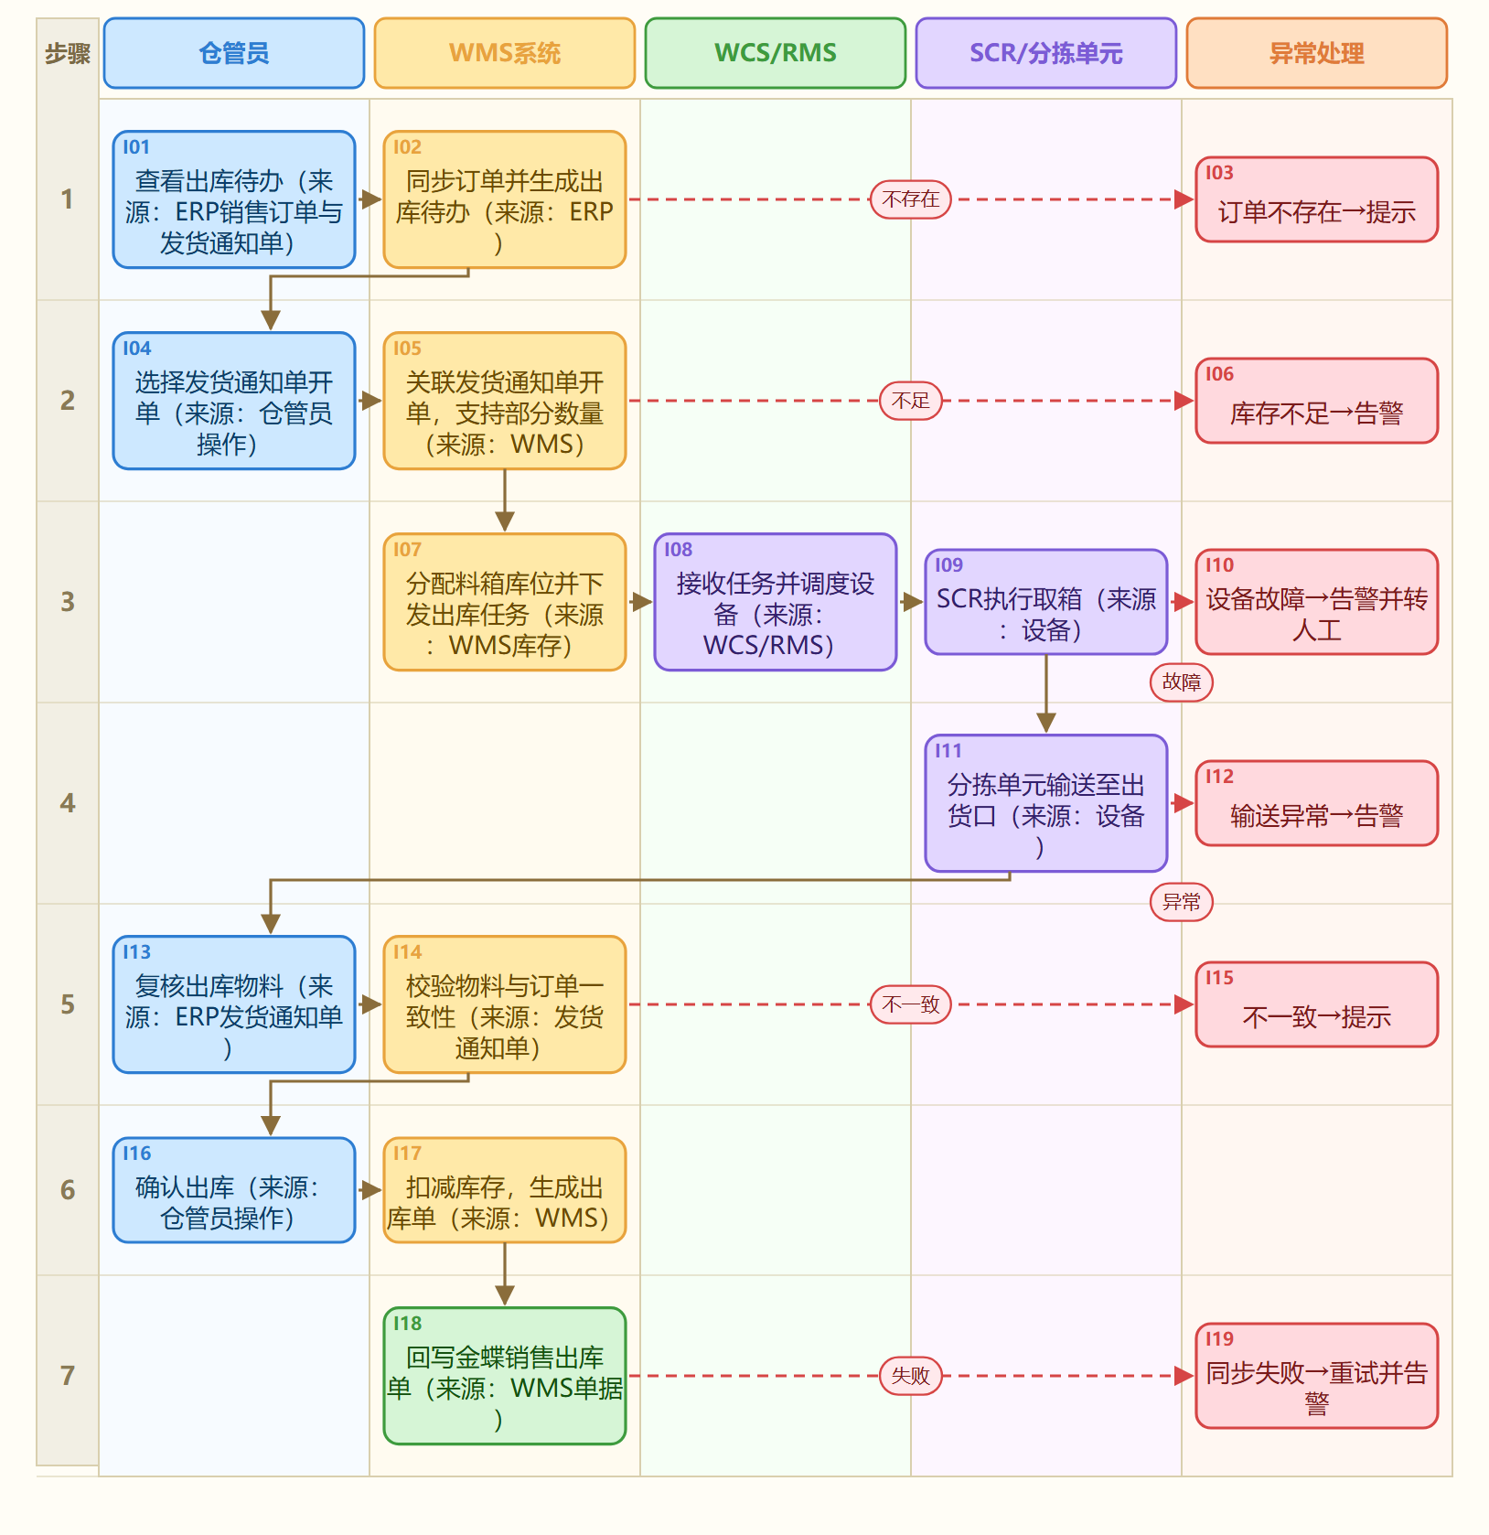  图 10 YX-WMS-CK-002 成品销售出库流程流程图

流程编号 | YX-WMS-CK-004 | 名称 | 库存调拨流程
流程说明 |  | 流程图
WMS只负责同一库区内的区域/库位间移库，由米塔RMS按目标区域搬运；跨仓库、跨库区调拨由金蝶ERP执行，WMS保留查询与对账能力。  调拨单可在WMS创建，也可从ERP同步，WMS调度设备完成移库并记录操作日志。  异常处理  跨库调拨：提示“跨库调拨由金蝶ERP执行”，WMS不做跨库。  库存不足：提示并拒绝调拨。  库位异常：提示并转人工。  设备故障：告警并转人工。 |  | 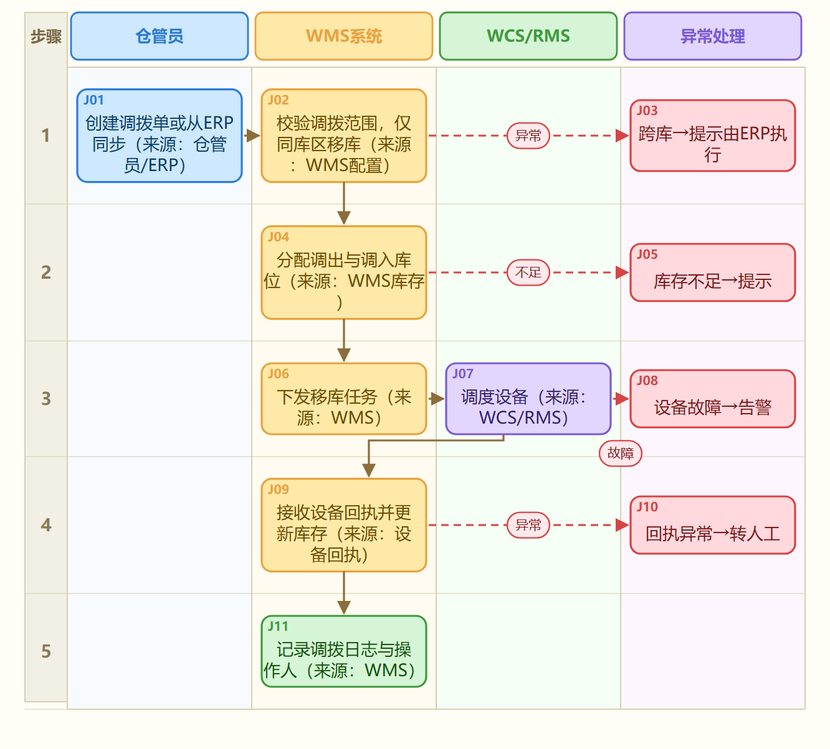  图 11 YX-WMS-CK-004 库存调拨流程流程图

流程编号 | YX-WMS-KC-001 | 名称 | 库存预警与批次管理流程
流程说明 |  | 流程图
系统按规则定时扫描库存下限、安全库存、上限与存放超期，触发预警并推送仓管；同一物料重复触发按规则合并提醒。  仓管接收并处理，系统记录处理结果、解除预警并留痕。  入库即生成批次号，支持按批次查询库存与全程流转记录。  异常处理  规则非法：提示并拒绝保存。  重复触发：按规则合并提醒。  批次缺失：提示补充或转人工。 |  | 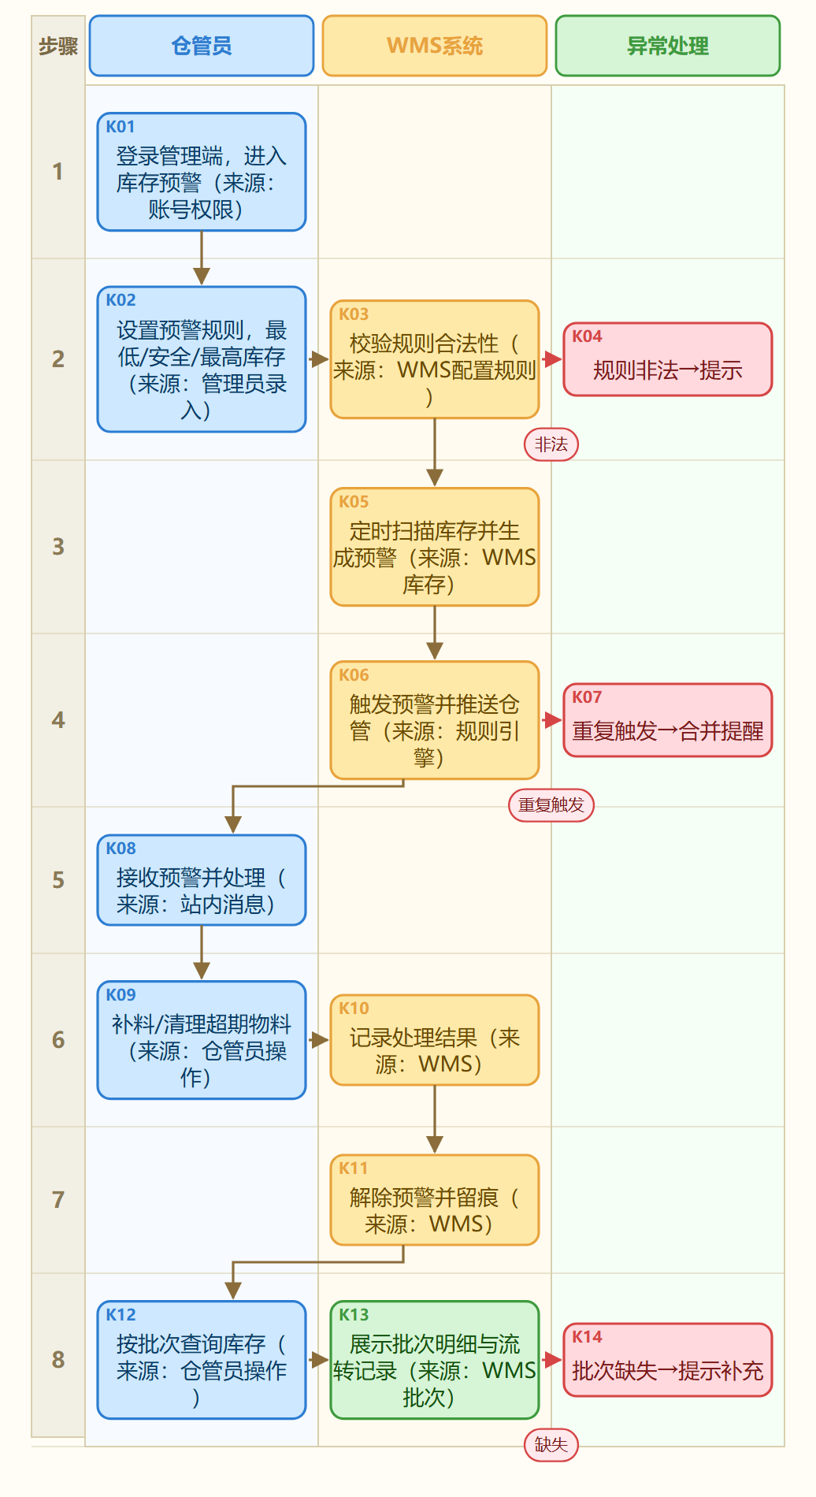  图 12 YX-WMS-KC-001 库存预警与批次管理流程流程图

流程编号 | YX-WMS-KC-002 | 名称 | 仓库盘点与库存调整流程
流程说明 |  | 流程图
管理员按定期（日历全仓）或周期（滚动游标）计划发起盘点，生成盘点单并冻结范围内库位。  现场逐个库位清点并录入实际数量，盘点期间发生出入库的库位标记重盘；系统比对账面与实盘，差异超阈值转复核。  确认后按实际数量调整库存，盘盈回写QTRK、盘亏回写QTCK，最后归档。  异常处理  盘点范围异常：提示并拒绝发起。  数量异常：提示并拒绝录入。  差异超阈值：转复核，复核人不得为发起人。  盘点期间发生出入库的库位标记重盘。  同步失败：自动重试3次，仍失败则告警。 |  | 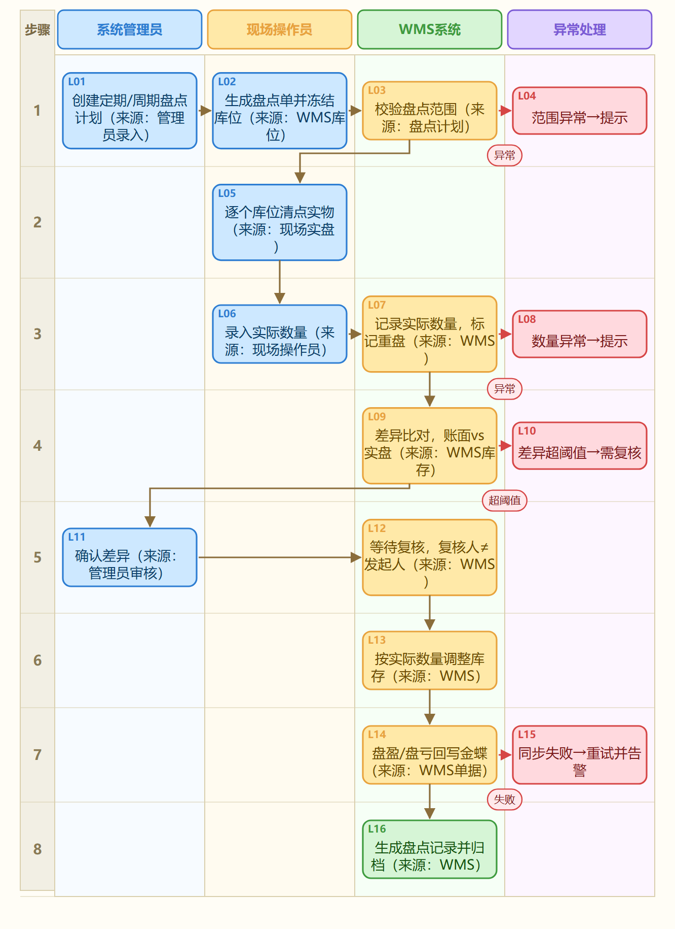  图 13 YX-WMS-KC-002 仓库盘点与库存调整流程流程图

流程编号 | YX-WMS-KC-004 | 名称 | 库存查询与报表导出流程
流程说明 |  | 流程图
仓管登录管理端进入库存查询，可按物料、批次、库位或全局关键词检索库存台账，展示数量、批次与所在位置。  查询结果支持导出：大数据量走异步导出任务，文件保留7天后自动清理；查询与导出操作记录日志留痕。  异常处理  无匹配记录：提示“无匹配记录，请更换条件”。  导出失败：保留任务记录，支持重导。  大批量导出：转异步任务，避免页面等待。 |  | 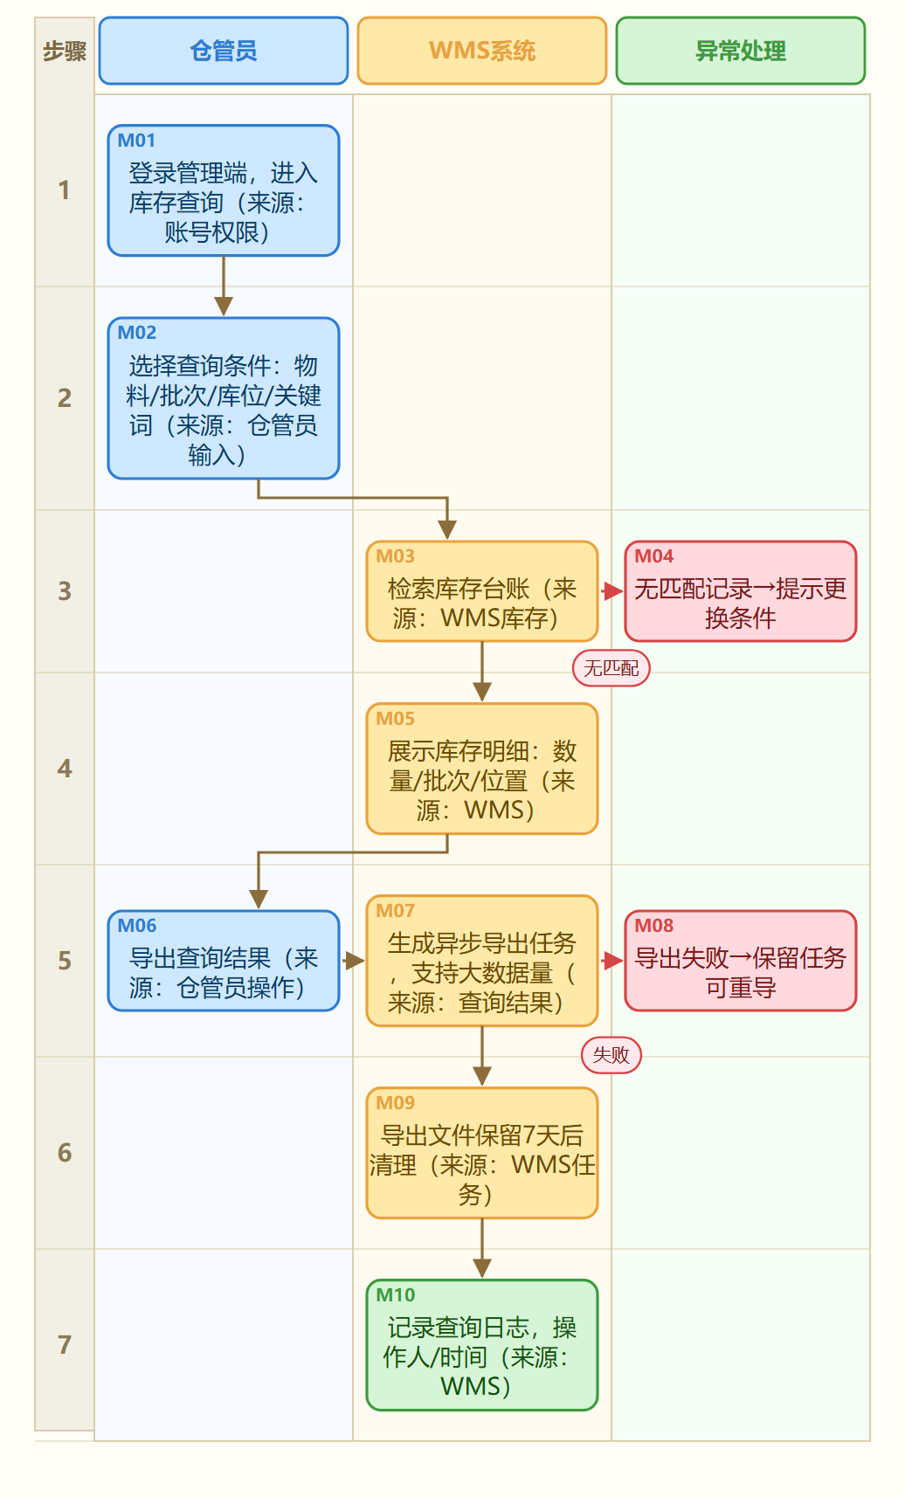  图 14 YX-WMS-KC-004 库存查询与报表导出流程流程图

流程编号 | YX-WMS-SB-001 | 名称 | 上位系统数据同步流程（ERP/MES/WMS）
流程说明 |  | 流程图
系统管理员选择对账范围或由定时任务触发。  WMS汇总库存与出入库流水，调用金蝶即时库存接口（组织101）拉取上位账，按“仓库+物料+批次”比对并生成差异清单。  WMS只做对账、不写金蝶账：差异由管理员核对标记，或经二次确认后生成盘点草稿发起盘点。  全程记录同步日志、操作人与失败告警。  异常处理  查询失败：自动重试3次，仍失败则告警并记录日志。  存在差异：生成差异清单交管理员核对。  无账面库存：拒绝由差异发起盘点，需走生产入库或其他入库修正。  已发起盘点的差异不允许重复发起。  定时任务：每日23:00按水位线执行“今日变动”对账。 |  | 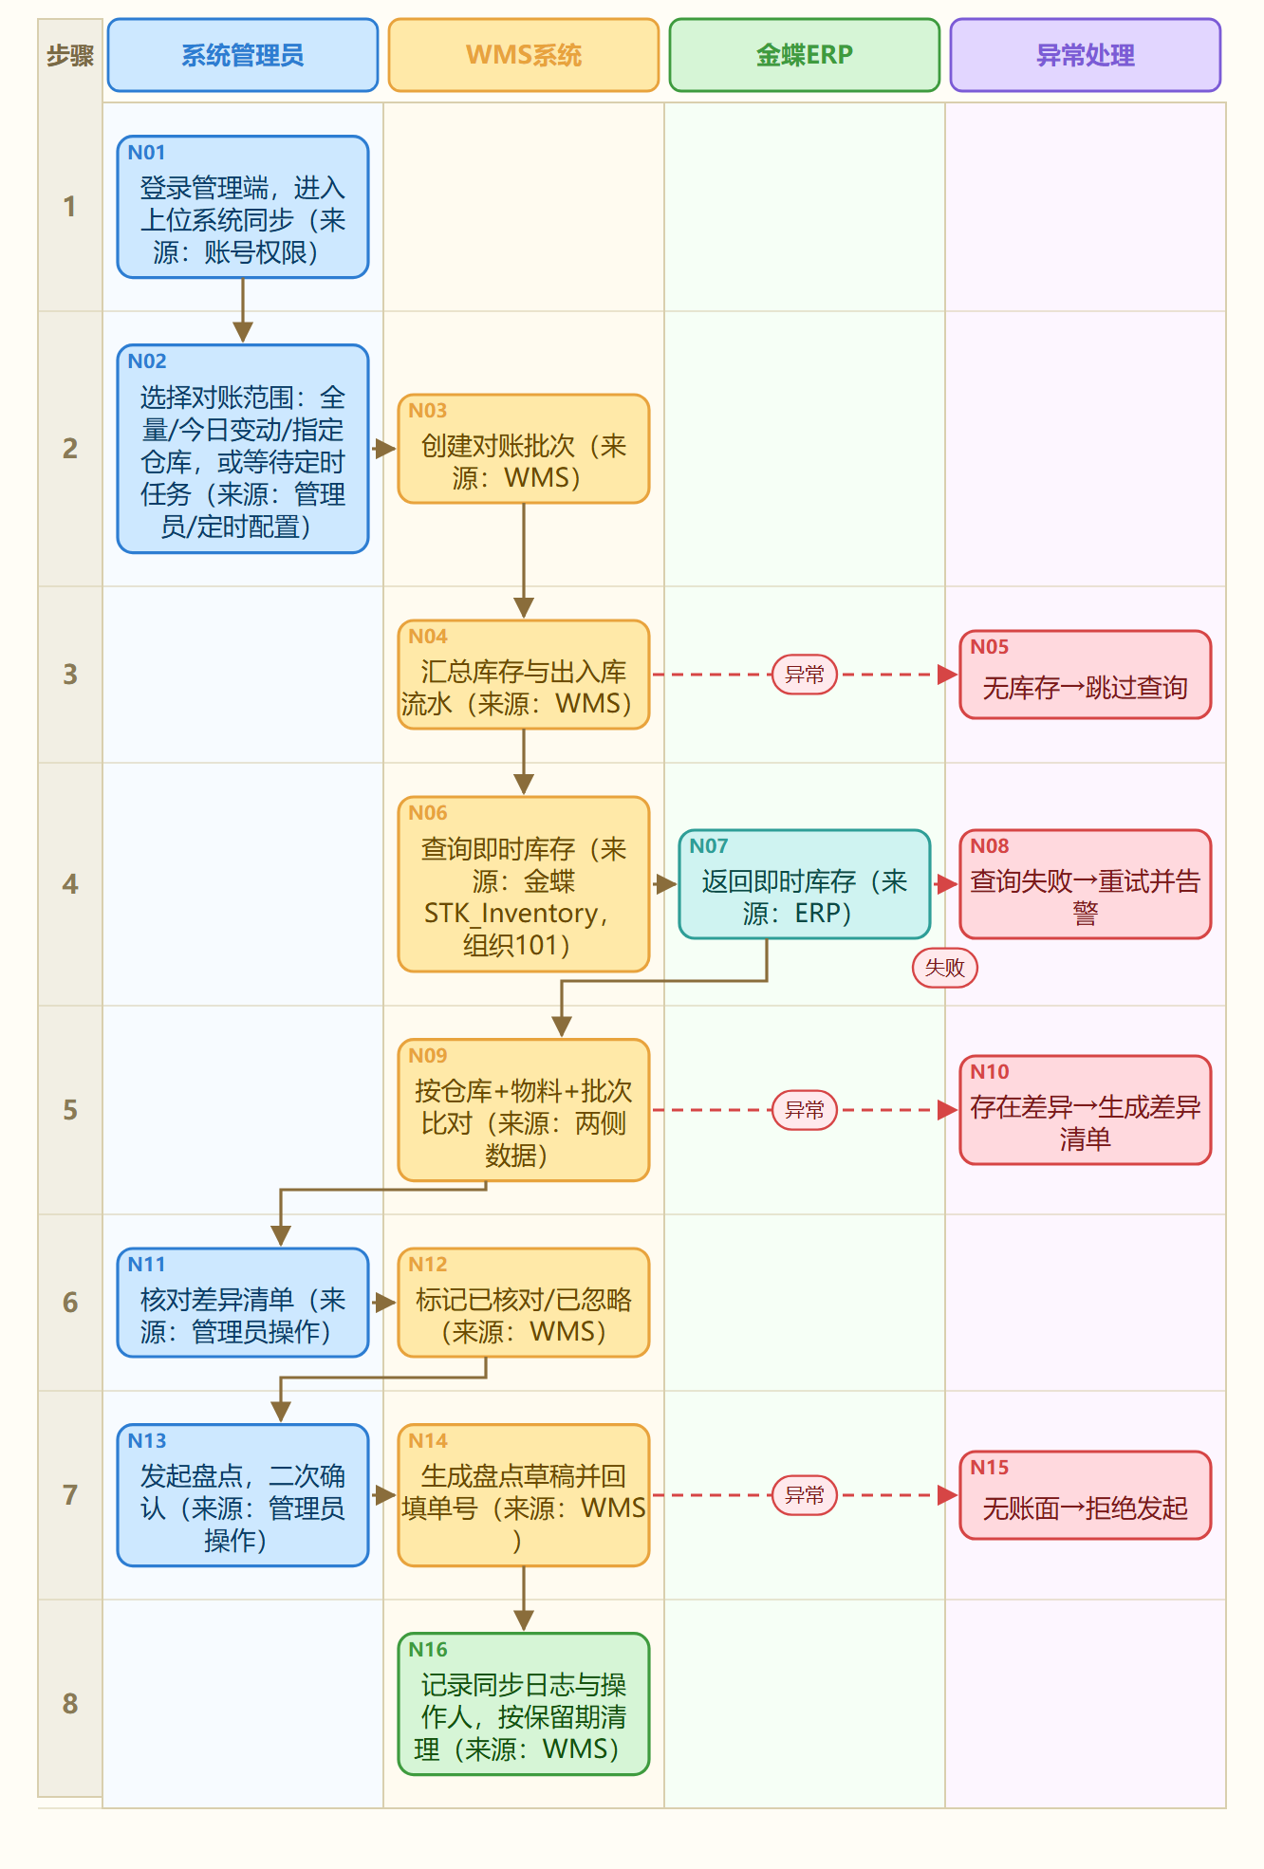  图 15 YX-WMS-SB-001 上位系统数据同步流程（ERP/MES/WMS）流程图

流程编号 | YX-WMS-SB-002 | 名称 | WCS/RMS设备调度与状态采集流程
流程说明 |  | 流程图
WMS下发任务给WCS，由WCS调度堆垛机（半成品立库）和SCR机器人（成品敏捷仓）；同时采集设备状态与任务执行进度，异常时告警并留痕。  异常处理  设备故障：告警并转人工。  状态异常：告警并记录日志。  任务执行异常：告警并留痕。 |  | 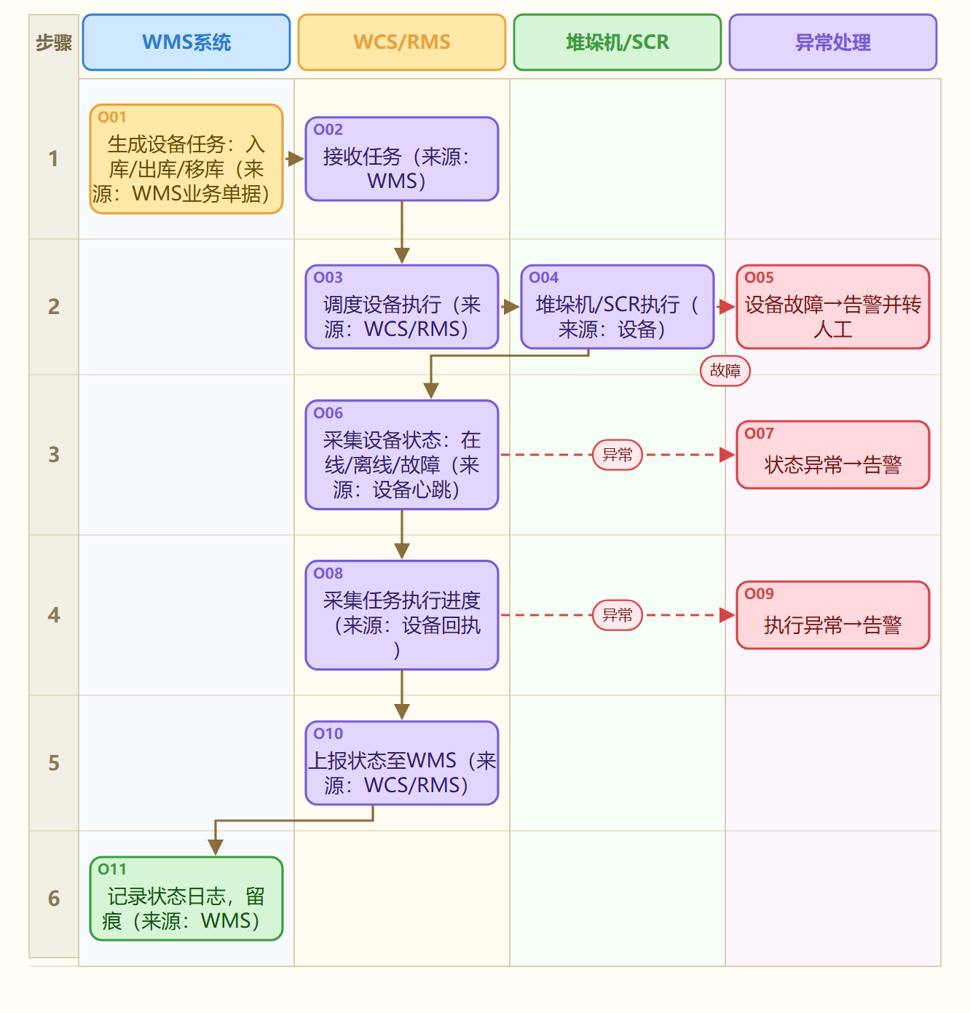  图 16 YX-WMS-SB-002 WCS/RMS设备调度与状态采集流程流程图

流程编号 | YX-WMS-XT-001 | 名称 | 不良品处理流程
流程说明 |  | 流程图
不良品处置的出口：操作员在不良品台账（只含废品仓）中选择物料与数量发起报废，系统校验可用数量后扣减库存、生成报废出库单并记录处置台账与操作日志，同时回写金蝶其他出库单。  超量报废会被拒绝且库存不变。  异常处理  无记录：提示“暂无可处置的不良品”。  数量超出范围：提示“报废数量超过可用数量”。  库存不足：拒绝报废，库存不变。  同步失败：自动重试3次，仍失败则告警。 |  | 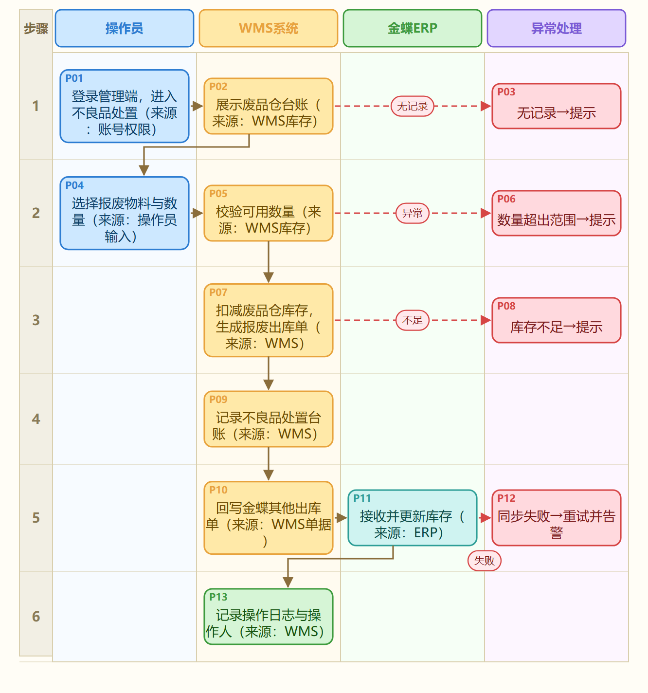  图 17 YX-WMS-XT-001 不良品处理流程流程图

流程编号 | YX-WMS-XT-002 | 名称 | 操作日志留痕流程
流程说明 |  | 流程图
系统通过界面操作、ERP回写、同步任务三个通道采集关键操作事件，记录操作人、时间、操作对象与变更前后值，形成不可修改的审计日志与影响面清单。  管理员可按条件查询并导出日志；过期日志按保留期自动清理。  异常处理  无匹配记录：提示“无匹配记录，请更换条件”。  导出失败：保留任务记录，支持重导。  保留期配置非法：不执行清理并告警。 |  | 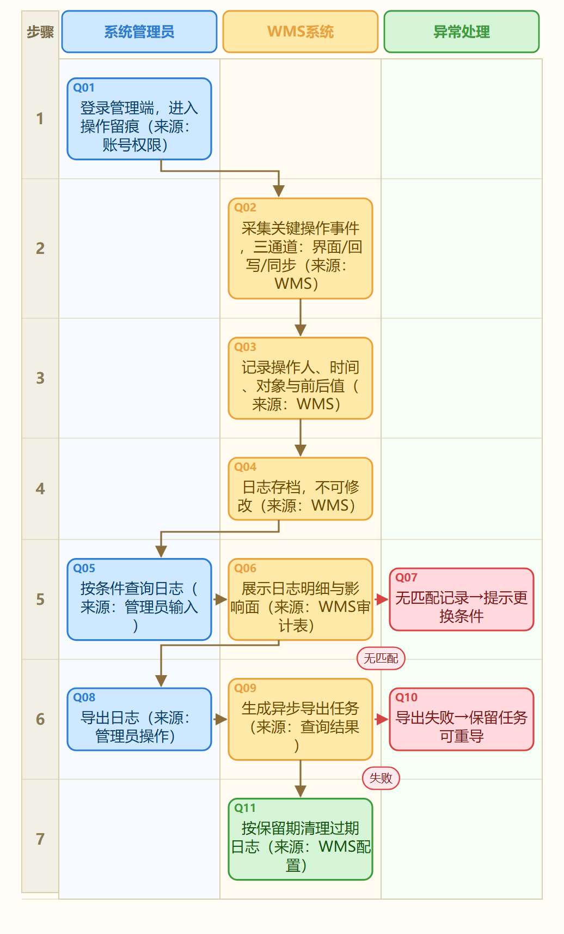  图 18 YX-WMS-XT-002 操作日志留痕流程流程图

流程编号 | YX-WMS-DY-001 | 名称 | 单据打印流程
流程说明 |  | 流程图
单据打印模块单独立项：在 WMS 内统一打印 12 类单据——库存管理类：盘亏单、盘盈单、其他出库单、其他入库单；生产管理类：生产补料单、生产领料单、生产退料单；委外管理类：委外补料单、委外领料单、委外退料单；销售管理类：销售出库单、销售退货单。  WMS 本地已有对应单据的（盘点单、销售出库单、生产领料单等）直接取本地数据打印；WMS 无对应单据的类型按单号从金蝶ERP同步一份只读快照后打印，所有打印操作均在 WMS 完成。  打印输出走浏览器打印预览，可另存PDF；打印模板按单据类型配置（本期版式待定，模板可插拔），预留打印记录留痕扩展。  异常处理  接口异常：提示具体原因并支持重试，不影响本地已有单据的打印。  单号不存在：提示检查单号与单据类型是否匹配。  金蝶同步未启用：提示联系管理员配置后再打印该类单据。  字段缺失：提示缺失字段，拒绝渲染该单据。  打印失败：提示重打；补打不限次数，当前版本不记录打印日志。 |  | 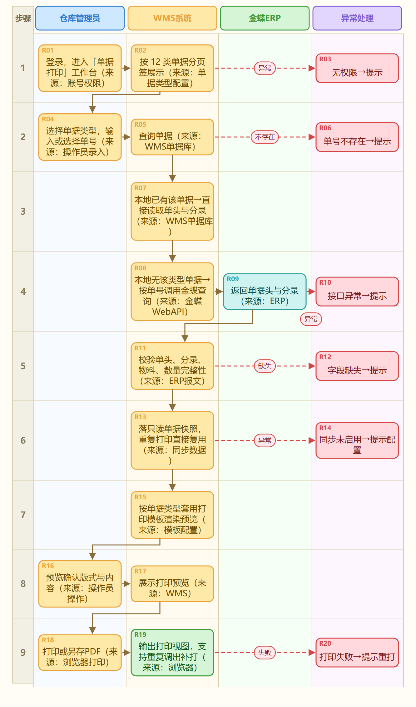  图 19 YX-WMS-DY-001 单据打印流程流程图

